**ПОРЯДОК ВЫПОЛНЕНИЯ РАБОТЫ**

1. Требуется реализовать запросы на языке SQL.

Пункт №1

Была создана база данных «firma.fdb» при помощи команды CREATE DATABASE. В команде вводится путь и имя к создаваемой базе данных, имя пользователя и пароль, размер страницы и кодировка базы данных по умолчанию. Результат выполнения представлен на рисунке 1.

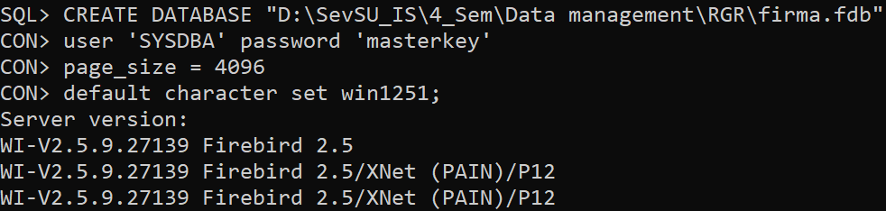

Рисунок 1 – Создание базы данных

Пункт №2

После создания базы данных были в неё были добавлены таблицы с помощью команды CREATE TABLE, внутри которой указывается название атрибута, его тип, обязательность заполнения поля атрибута (NOT NULL), а также опционально ключ. Результат создания таблиц отображен на рисунке 2. Полученные таблицы были заполнены значениями с помощью команды INSERT INTO, где указывается имя таблицы, атрибуты для заполнения и значения для заполняемых атрибутов и результат выполнения команд отображен на рисунке 3.

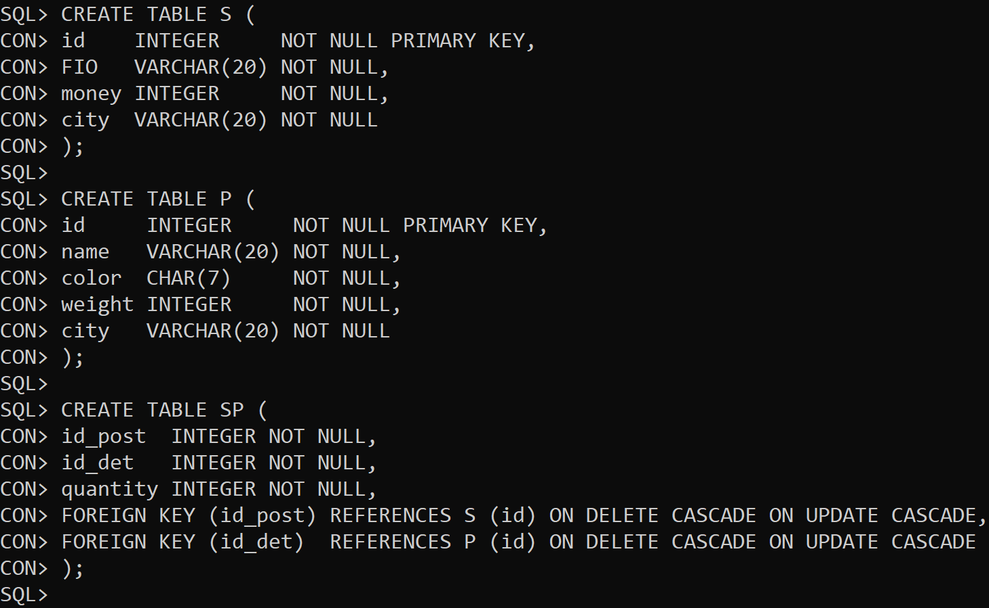

Рисунок 2 – Создание таблиц для базы данных

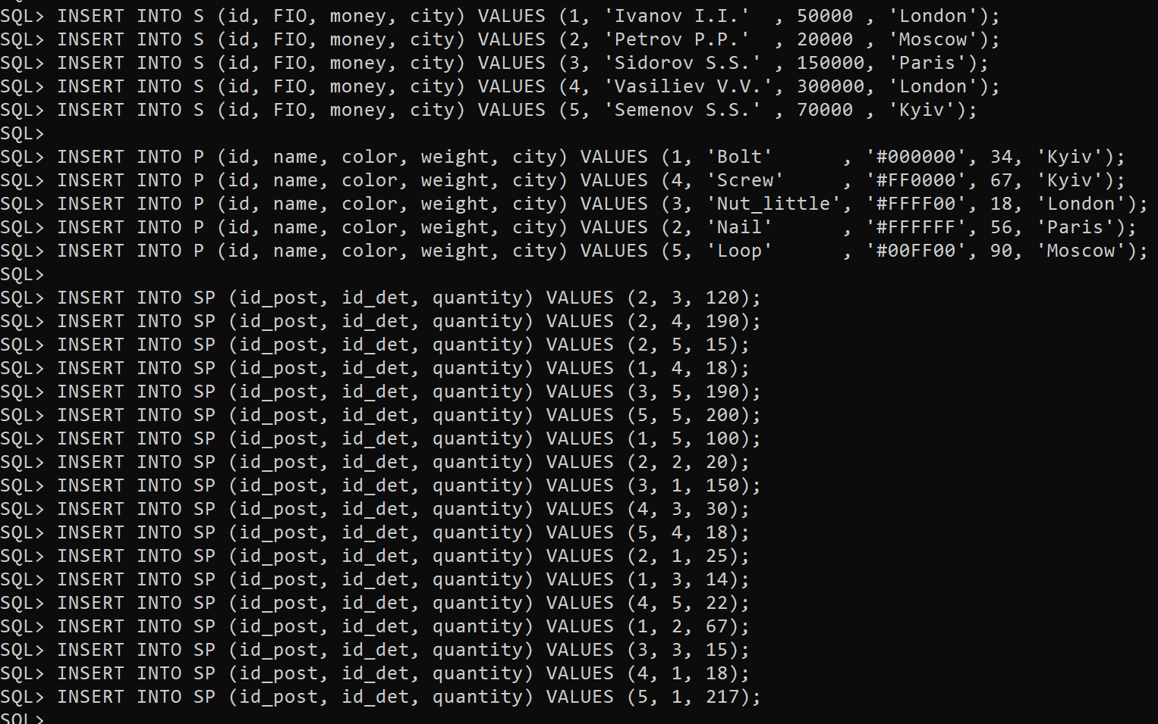

Рисунок 3 – Заполнение таблиц данными

Пункт №3

Были выданы номера всех поставляемых деталей с помощью запроса SELECT, где выбирается значения атрибутов и имя таблицы. Результат отображен на рисунке 4.

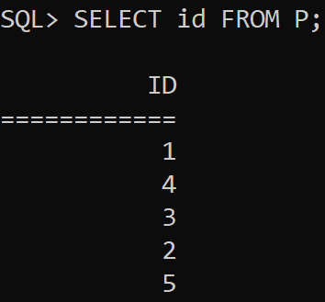

Рисунок 4 – Номера всех поставляемых деталей

Пункт №4

Был добавлен столбец «материал» в таблицу P. Данное действие произведено с помощью команды ALTER TABLE, где указывается имя таблицы, в которую требуется добавить атрибут и указывается имя атрибута и его тип. Затем с помощью команды SHOW были продемонстрированы названия и типы атрибутов таблицы P. Результат выполнения запросов продемонстрирован на рисунке 5.

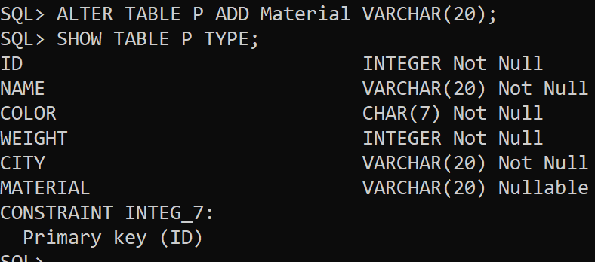

Рисунок 5 – Добавление атрибута «Материал» в таблицу P

Пункт №5

Были отображены все поставщики не проживающие в Париже с помощью команды SELECT. С помощью условия WHERE можно отображать всех поставщиков, кроме тех, что из Парижа. Результат запроса представлен на рисунке 6.

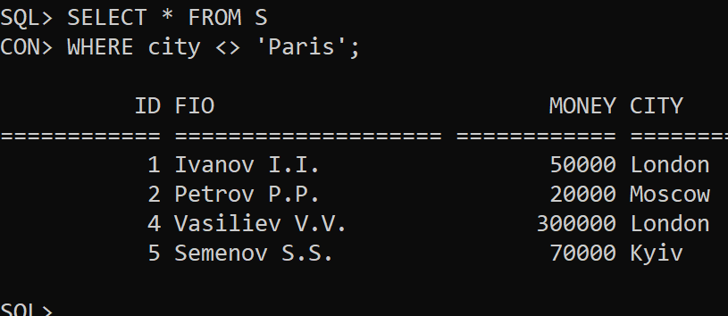

Рисунок 6 – Все поставщики не проживающие в Париже

Пункт №6

Были выданы номера и состояния для поставщиков, находящихся в Лондоне с помощью команды SELECT и условия WHERE (рисунок 7).

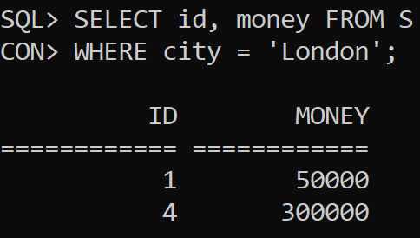

Рисунок 7 – Номера и состояния для поставщиков из Лондона

Пункт №7

Были выданы номера и состояния для поставщиков, проживающих в Москве и состояние которых меньше 30 тысяч долларов, в порядке убывания состояний. Условия в запросе соблюдены с помощью условия WHERE, AND – для добавления ещё одного условия, ORDER BY для вывода в порядке убывания (рисунок 8).

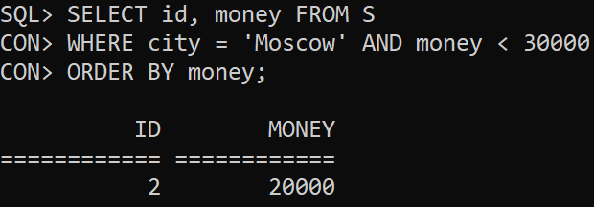

Рисунок 8 – Номера и состояния поставщиков из Москвы с состоянием меньше 30тыс. долларов с сортировкой в порядке убывания

Пункт №8

Были выданы полные характеристики всех поставщиков с помощью команды SELECT и указания звёздочки для отображения всех атрибутов в таблице (рисунок 9).

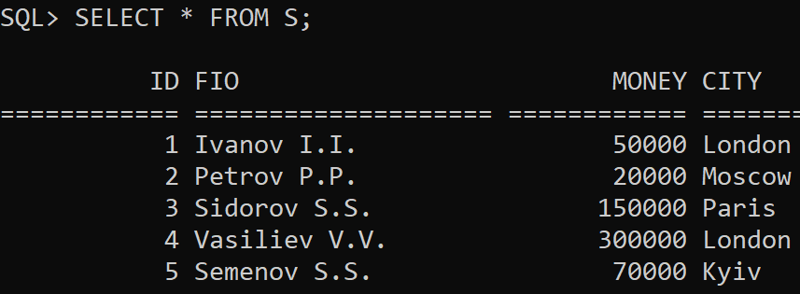

Рисунок 9 – Все поставщики с полной характеристикой

Пункт №9

Были выданы сведения о деталях, вес которых в диапазоне от 20 до 50 с помощью условия BETWEEN для задания диапазона (рисунок 10).

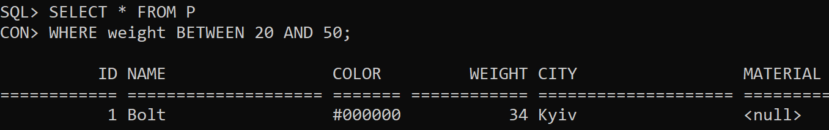

Рисунок 10 – Сведения о деталях с весом больше 20 и меньше 50

Пункт №10

Были выданы номера и веса каждой детали в граммах для всех деталей, если изначально вес указан в фунтах (454 грамма). Запрос был выполнен с помощью простого умножения веса на 454 (рисунок 11).

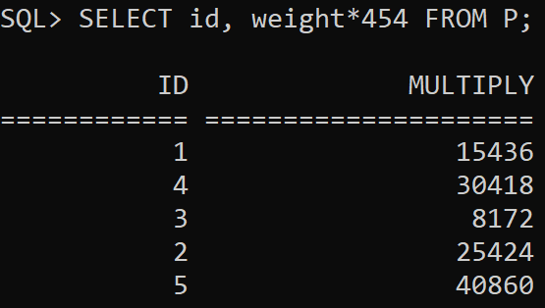

Рисунок 11 – Номера и веса всех деталей в граммах

Пункт №11

Были выданы номера деталей, вес которых 13 или 17 или 25 фунтов. Запрос выполнен с помощью условия WHERE и OR для добавления нескольких вариантов событий. Так как в таблице нет деталей с такими весами, запрос ничего не выведет (рисунок 12).



Рисунок 12 – Номера деталей, вес которых равен 13 или 17 или 25 фунтов

Пункт №12

Были выданы все детали, название которых начинается с буквы «S» с помощью условия STARTING WITH (рисунок 13).

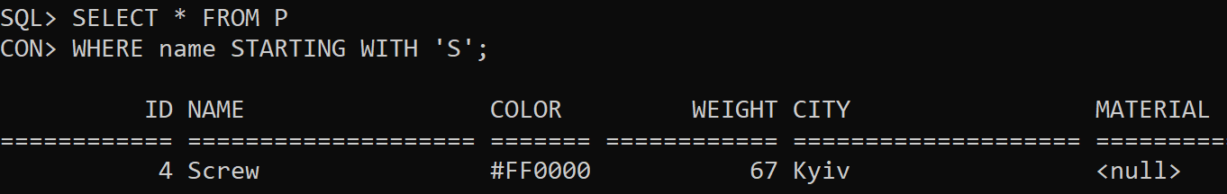

Рисунок 13 – Детали название которых начинается с буквы «S»

Пункт №13

Были выданы все детали, название которых заканчивается на букву «p» с помощью LIKE (рисунок 14). В имени сравниваемой строки знак процента означает любое количество любых символов, а знак нижнего подчеркивания означает один любой пропущенный символ.

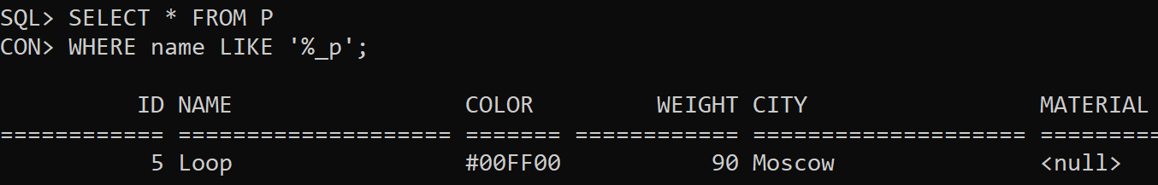

Рисунок 14 – Детали название которых оканчивается на «p»

Пункт №14

Были выданы все детали, название которых содержит в середине букву «u» с помощью LIKE (рисунок 15).

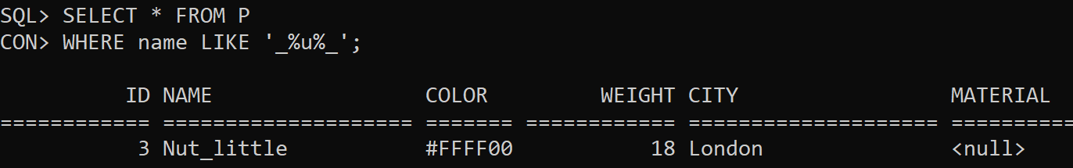

Рисунок 15 – Детали, содержащие в названии букву «u» в середине

Пункт №15

Были выданы все детали, название которых содержит третью букву «i» с помощью LIKE (рисунок 16).

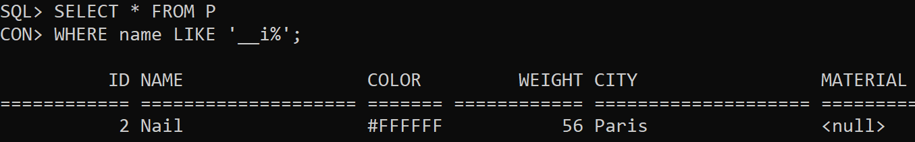

Рисунок 16 – Детали, содержащие в названии третьим символом «i»

Пункт №16

Были выданы все детали, название которых содержит «_» с помощью СONTAINING (рисунок 17).

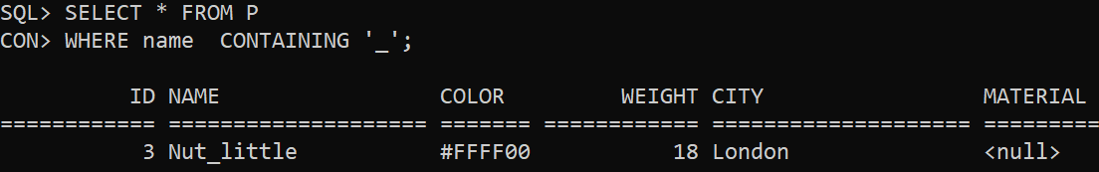

Рисунок 17 – Детали, содержащие в названии символ «_»

Пункт №17

Были выданы все комбинации информации о таких поставщиках и деталях, которые размещены в одном и том же городе. Запросы были выполнены с помощью Join и без него (рисунок 18).

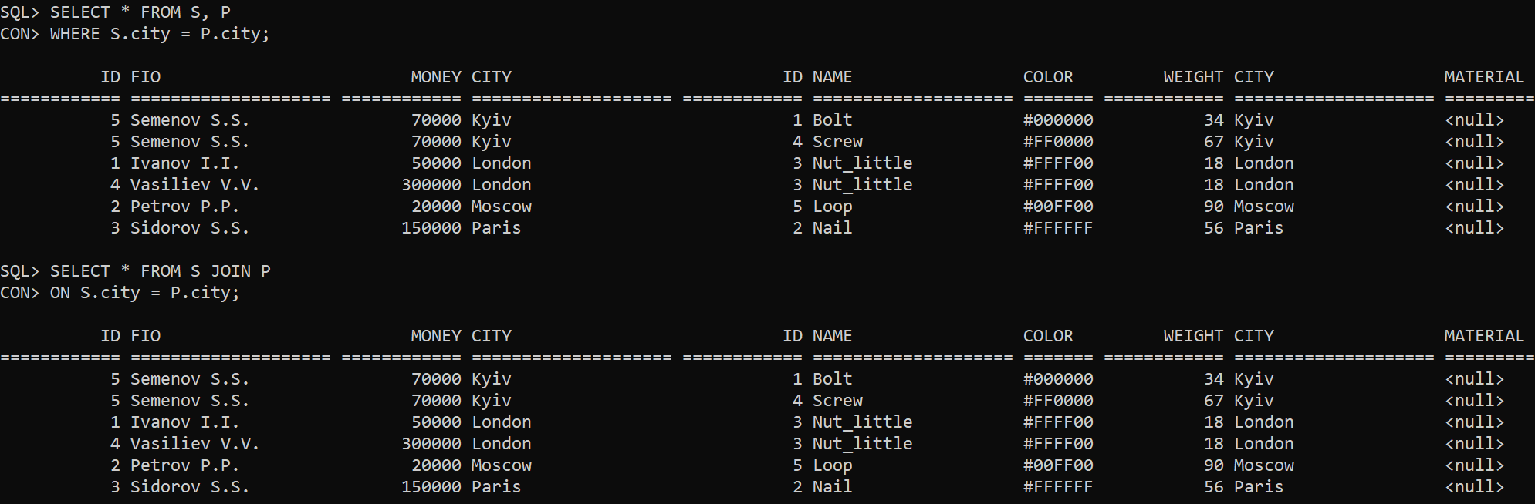

Рисунок 18 – Информация о деталях и поставщиках, размещенных в одном городе

Пункт №18

Был изменён цвет второй детали на жёлтый (#FFFF00), а также её вес увеличен на три фунта, город производитель стал неизвестен. Действие выполнено с помощью команды UPDATE, где указывается имя таблицы, в которой изменяется кортеж, указываются изменения и изменения происходят в кортежах согласно условию WHERE если такого имеется (рисунок 19). Измененный кортеж отображен на том же рисунке с помощью команды SELECT.

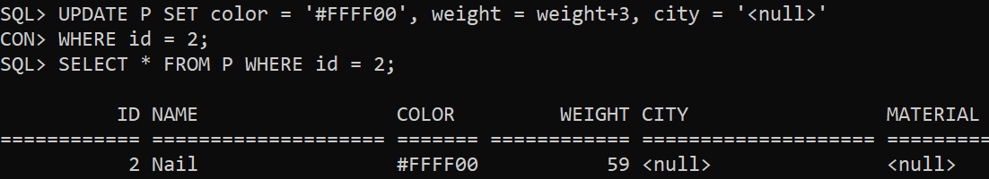

Рисунок 19 – Изменения во второй детали таблицы P

Пункт №19

Был удалён столбец «материал» из таблицы P с помощью команд ALTER TABLE и DROP (рисунок 20).

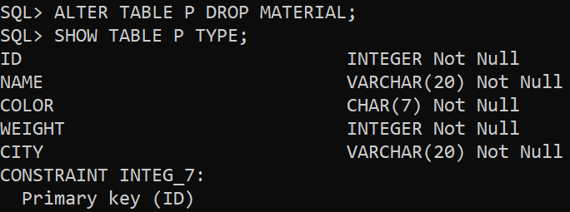

Рисунок 20 – Удаление атрибута «материал»

Пункт №20

Было увеличен в 4 раза состояние всех поставщиков, находящихся в Париже (рисунок 21).

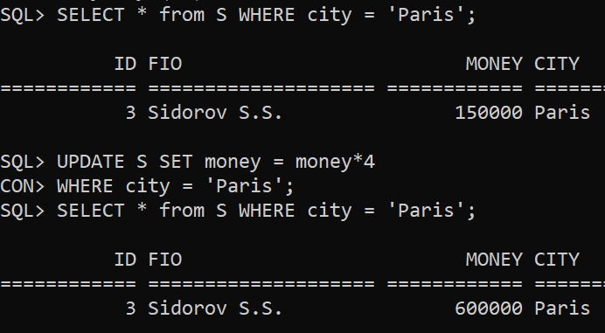

Рисунок 21 – Увеличение состояния в 4 раза всех поставщиков из Парижа

Пункт №21

Было осуществлено удаление всех поставщиков из Парижа с помощью команды DELETE (рисунок 22).

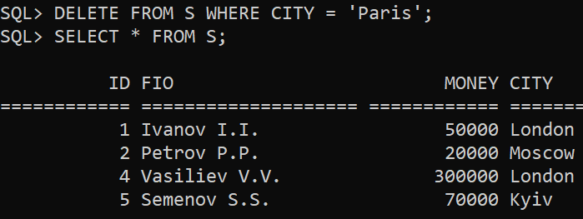

Рисунок 22 – Удаление всех поставщиков из Парижа

Пункт №22

В таблицу P была добавлена деталь номер 6, произведенная в Севастополе с цветом «#FF9900», с наименованием «лента», вес – 0 (рисунок 23).

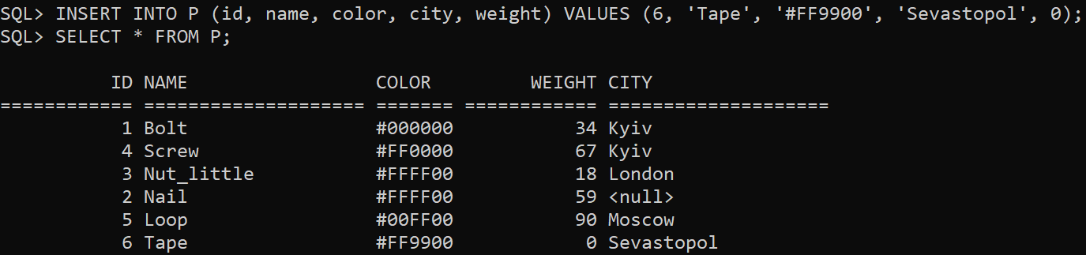

Рисунок 23 – Добавление кортежа в таблицу

Пункт №23

Были выведены номера деталей, для которых не определено значение веса (рисунок 24).

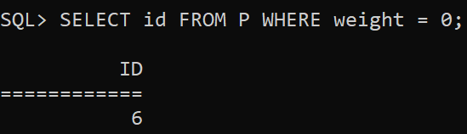

Рисунок 24 – Детали, у которых не определено значение веса

Пункт №24

Было выдано общее количество поставщиков, поставляющих в настоящее время детали с помощью команды COUNT для подсчёта и DISTINCT для отсутствия повторений (рисунок 25).

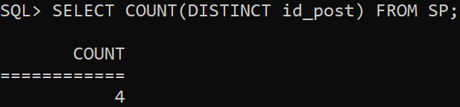

Рисунок 25 – Количество поставщиков

Пункт №25

Для каждой поставляемой детали были выданы их номера и объём поставок. Сумма поставок определяется с помощью SUM (рисунок 26).

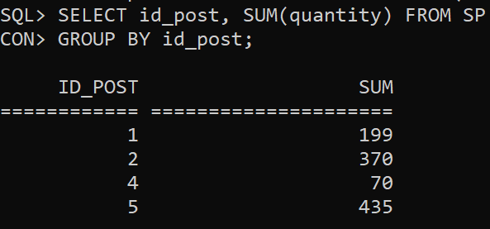

Рисунок 26 – Объём поставок по каждой детали

Пункт №26

Был выдан номер и объем доставок для каждой детали кроме поставщика под номером 3 (рисунок 27). Фраза AS позволяет задать своё имя сумме атрибутов.

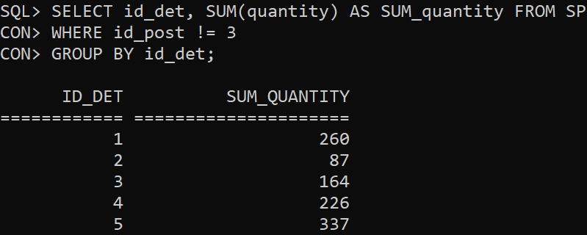

Рисунок 27 – Номер и объем поставок для всех деталей

Пункт №27

Были выданы номера деталей, поставляемых более чем одним поставщиком (рисунок 28). Для данной задачи был выполнен коррелированный запрос.

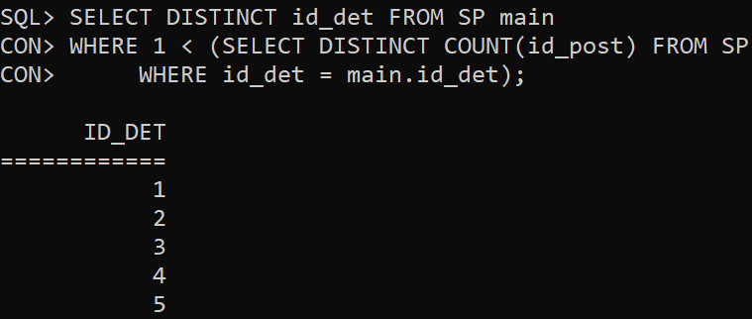

Рисунок 28 – Номера деталей, поставляемых более чем одним поставщиком

Пункт №28

Связи между таблицами S, P и SP (внешние ключи) были установлены на этапе создания таблиц и отображены на рисунке 2.

Пункт №29

Была выведена информация об именах поставщиков и о том, в каком количестве и какие детали они поставляют. Было выполнено 2 запроса с использованием и без использования JOIN (рисунок 29).

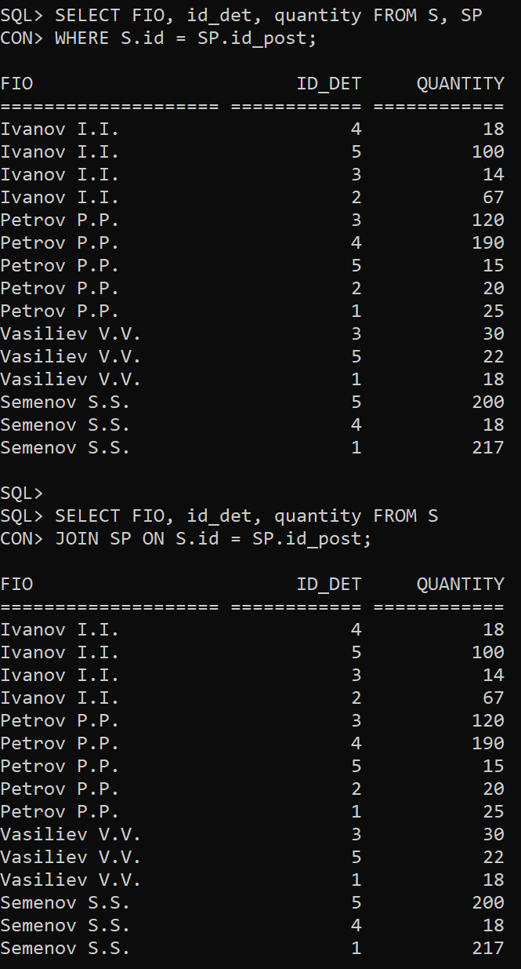

Рисунок 29 – Информация об именах поставщиков и о том, в каком количестве и какие детали они поставляют

Пункт №30

Была выведена информация об имени поставщика и названии деталей, которые он поставляет. Было выполнено 2 запроса с использованием и без использования JOIN (рисунок 30).

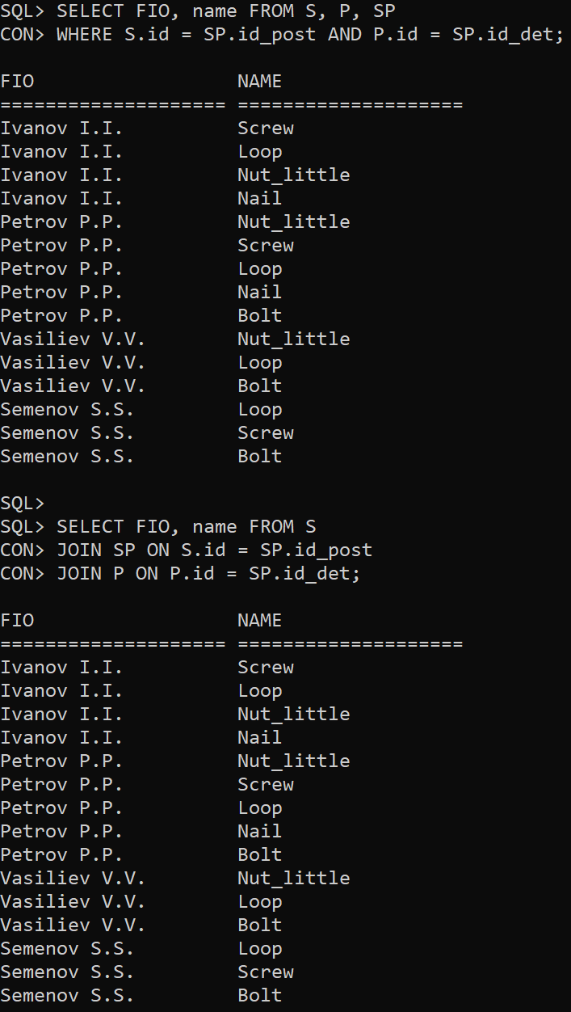

Рисунок 30 – Информация об имени поставщика и названии деталей, которые он поставляет

Пункт №31

Были выведены все пары поставщиков, живущих в одном городе, при этом учтены исключения комбинаций продавцов с ними же, а также дубликаты строк, выводимые в обратном порядке (рисунок 31).

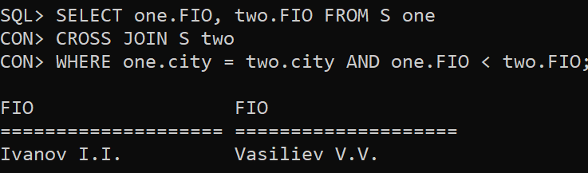

Рисунок 31 – Все пары поставщиков, живущих в одном городе

Пункт №32

Были выведены фамилии всех поставщиков, которые поставляют детали с номером 1 (рисунок 32). Были сделаны запросы с использованием и без JOIN.

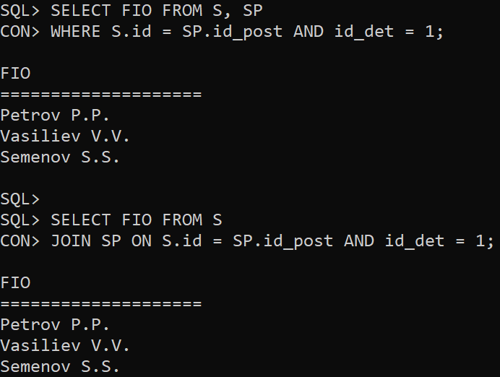

Рисунок 32 – Фамилии всех поставщиков, которые поставляют детали с номером 1

Пункт №33

Были выведены фамилии поставщиков, которые поставляют хотя бы одну красную модель (рисунок 33). Были сделаны запросы с использованием и без JOIN.

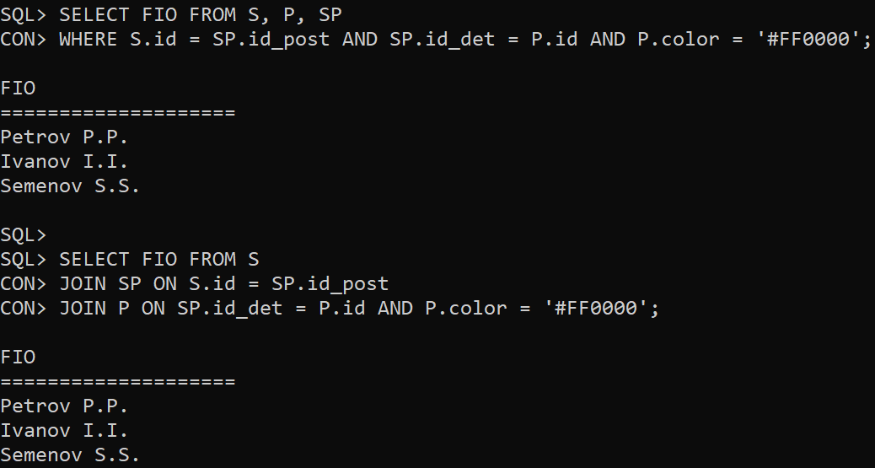  
Рисунок 33 – Фамилии поставщиков, поставляющие хотя бы одну красную модель

Пункт №34

Были выведены номера и фамилии поставщиков, которые поставляют по крайней мере одну деталь, поставляемую поставщиком 3 (рисунок 34). Были сделаны запросы с использованием и без JOIN.



Рисунок 34 – Номера и фамилии поставщиков, которые поставляют по крайней мере одну деталь, поставляемую поставщиком 3

Пункт №35

Были выведены номера поставщиков, для которых существует информация о номерах поставляемых деталей (рисунок 35). Был использован EXISTS для проверки на существование.

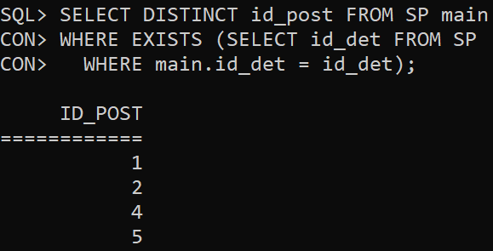

Рисунок 35 – Номера поставщиков, для которых существует информация о номерах поставляемых деталей

Пункт №36

Были выведены номера поставщиков, для которых не существует информация о номерах поставляемых деталей (рисунок 36). Был использован NOT EXISTS для проверки на существование.

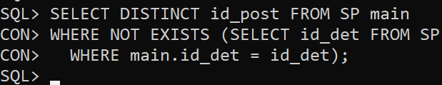

Рисунок 36 – Номера поставщиков, для которых не существует информация о номерах поставляемых деталей

Пункт №37

Были выведены номера поставщиков, которые поставляют все детали (рисунок 37). Ни один поставщик не будет выведен, так как никто не поставляет нововведённую ленту из пункта 22.

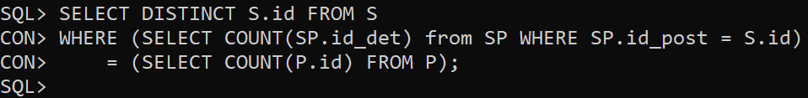

Рисунок 37 – Номера поставщиков, которые поставляют все детали

Пункт №38

Были выведены номера только тех деталей, которые не поставляет поставщик 1 (рисунок 38).

Пункт №39

Пункт №40

Пункт №41

Пункт №42

Пункт №43

Пункт №44